Наступило долгожданное лето
Впереди столько планов и возможностей, идей для проведения досуга на свежем воздухе.
Многие из нас предпочитают в эту прекрасную пору пользоваться удобными средствами индивидуальной мобильности (СИМ): электросамокатом, сегвеем, электроскейтбордом, гироскутером и моноколесом.
Необходимо помнить о том, что безопасность превыше всего. Пользователь СИМ — полноценный участник дорожного движения.
Собрали для вас важные правила для безопасной поездки, а также для комфорта других участников движения.
Подробности в наших карточках

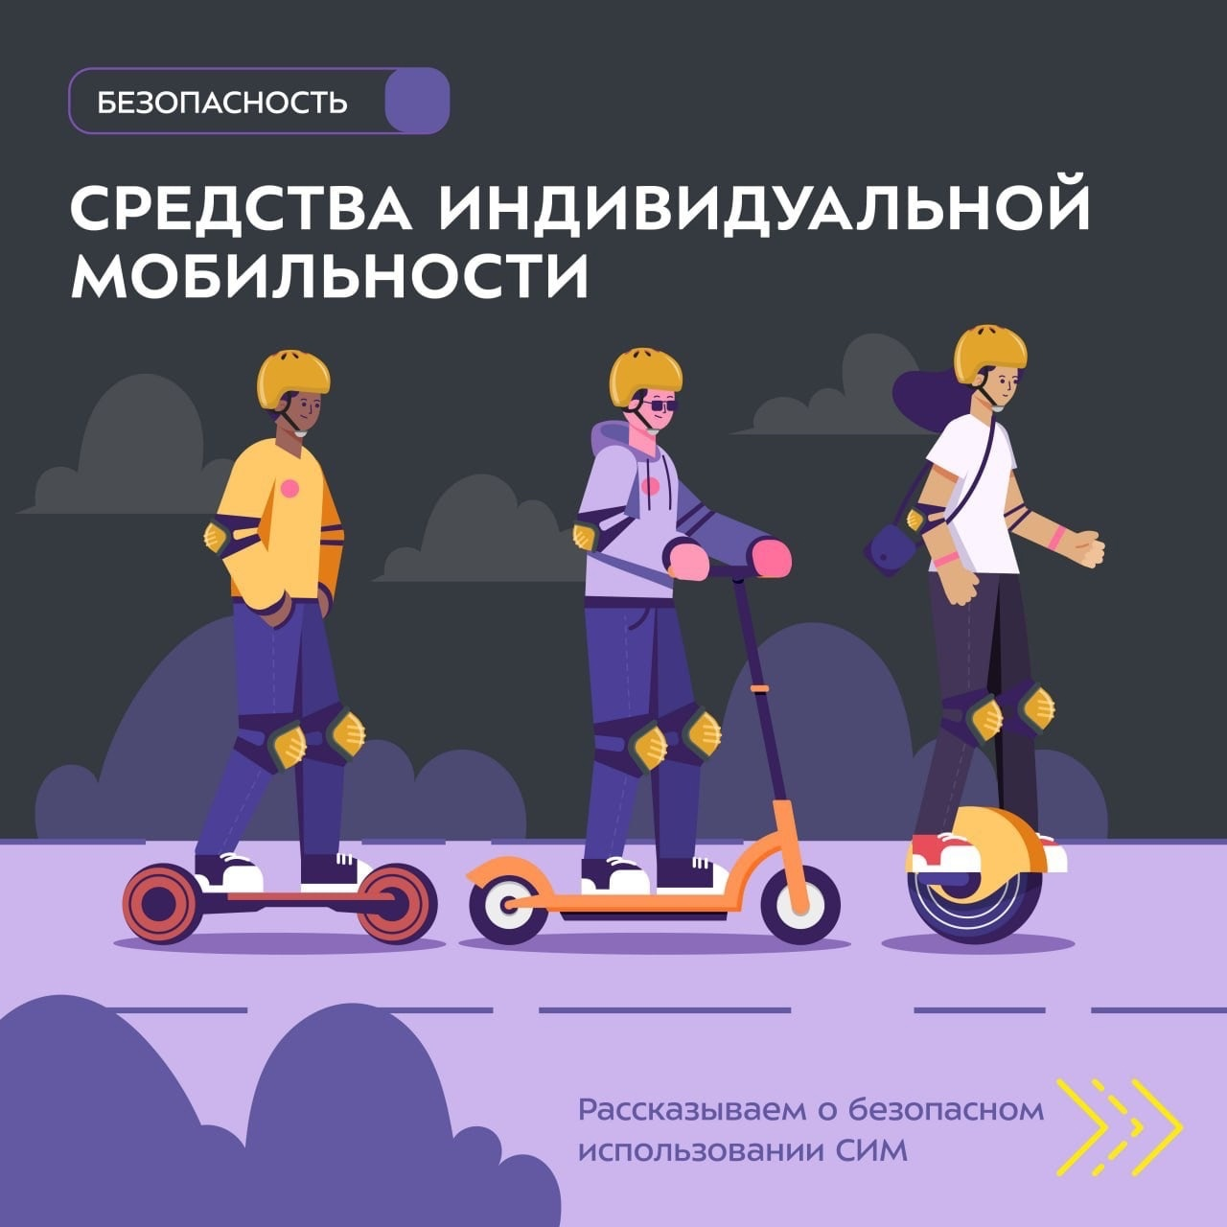
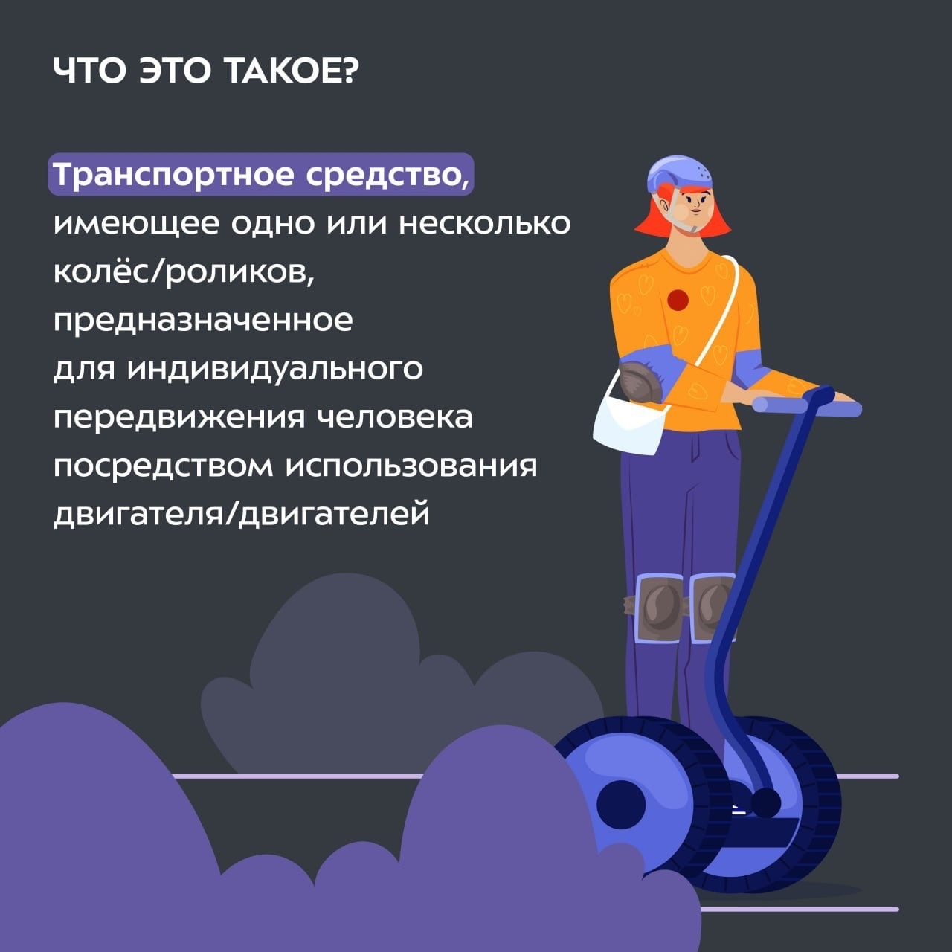
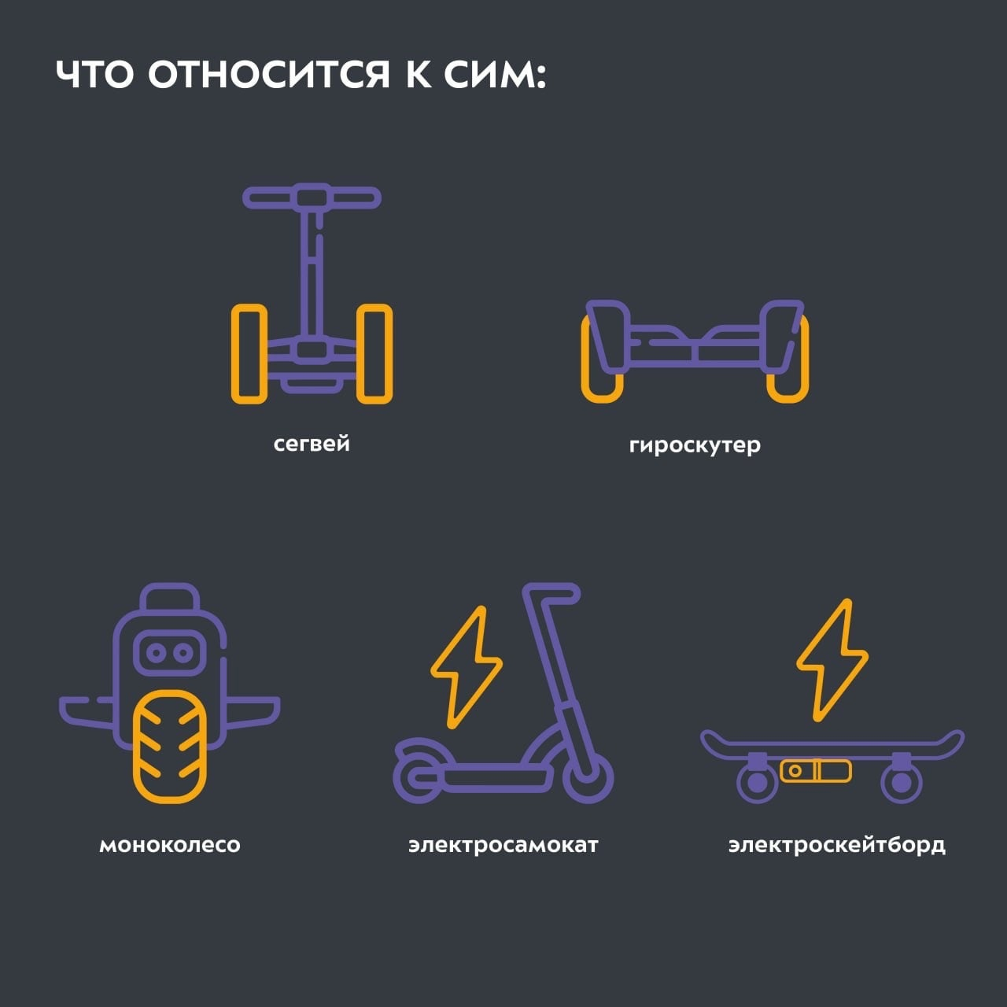
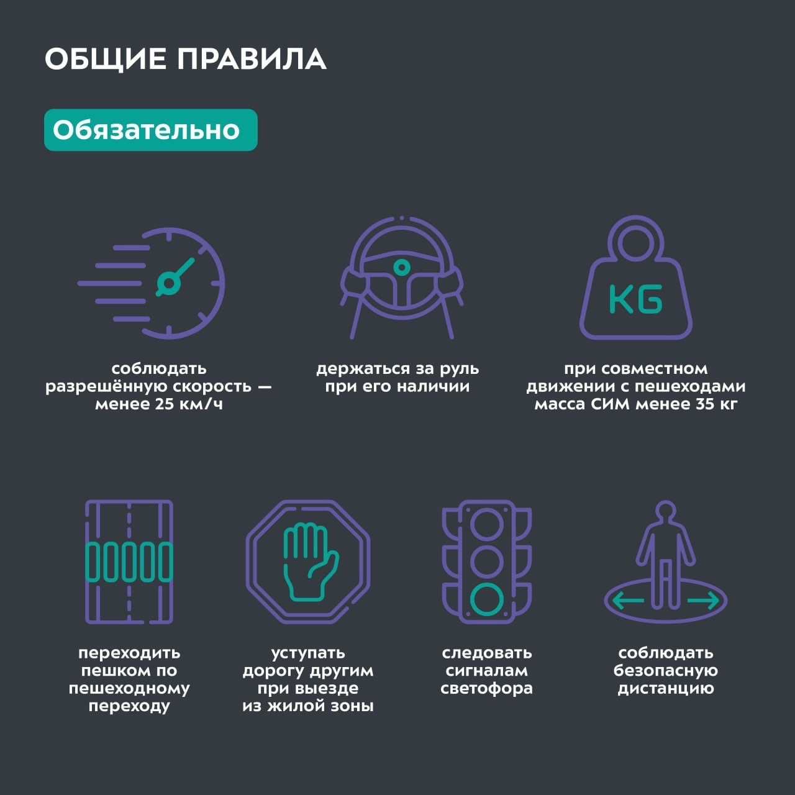
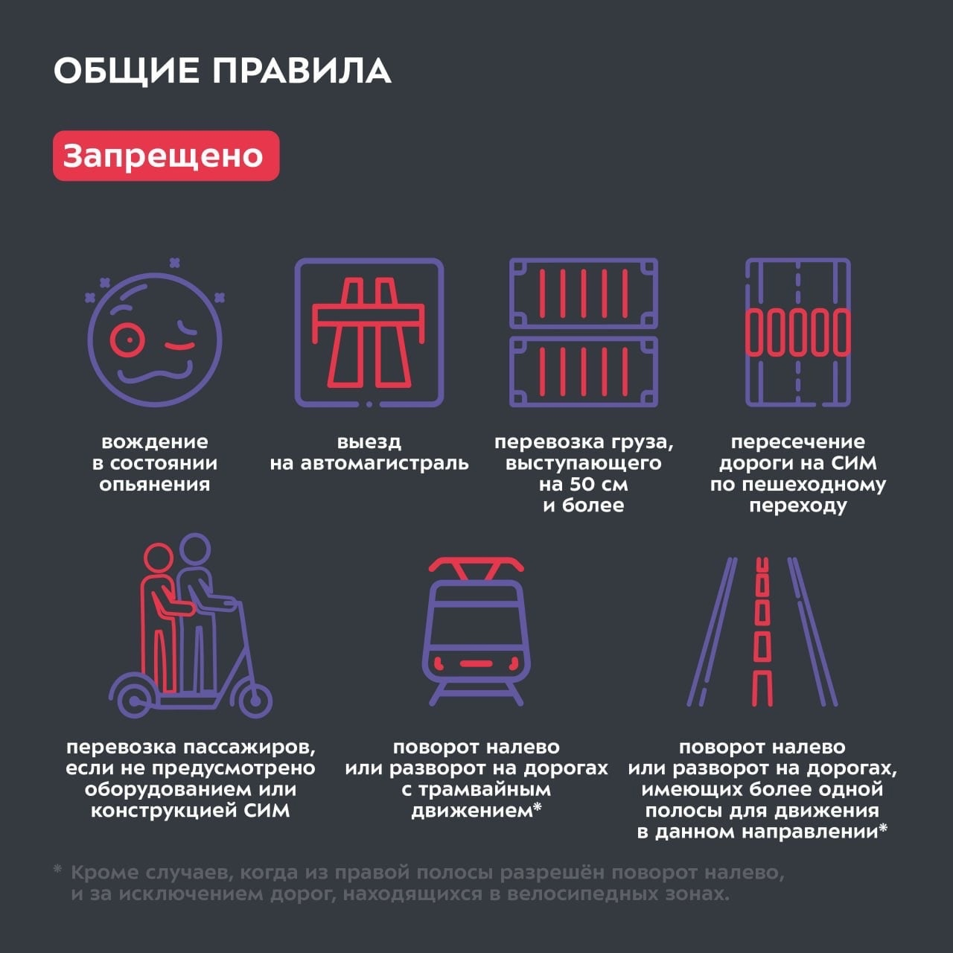
Начальник ОГИБДД
МО МВД России «Ленинск-Кузнецкий»
подполковник полиции А.М. Каличкин

